3.2. Фактическое состояние разработки залежи

По состоянию на 01.01.2008 г. закончены бурением и приняты на баланс ООО «Газпром добыча Ямбург» для добычи газа и конденсата, а также контроля за разработкой 365 скважин, из них 325 составляют эксплуатационный фонд, семь - находятся в консервации, 22 наблюдательных, три поглощающих, пять скважин ожидают ликвидации и три ликвидированы по геологическим и техническим причинам. Кроме того, 18 скважин, незавершенные производством, находятся на балансе бурового предприятия «Тюменбургаз» (табл. 4.3).
Таблица 4.3
Характеристика пробуренного фонда скважин на 1.01.2008 г

Наименование | УКПГ – 1В |  |  | УКПГ - 2В |  |  | УКПГ - 3В |  |  | Всего
Наименование | I | II | по  УКПГ | I | II | по  УКПГ | I | II | по УКПГ | Всего
1. Эксплуатационный фонд, в т.ч.  - действующий  - бездействующий  - ожид. подключения | 16  6  9  1 | 102  68  28  6 | 118  74  37  7 | -  -  -  - | 91  60  23  8 | 91  60  23  8 | 50  39  10  1 | 66  39  21  6 | 116  78  31  7 | 325  212  91  22
2. В консервации | - | - | - | - | - | - | 5 | 2 | 7 | 7
3. Наблюдательные | 2 | 7 | 9 | 1 | 5 | 6 | 2 | 5 | 7 | 22
4. Поглощающие | 3 | - | 3 | - | - | - | - | - | - | 3
5. Ожидающие ликвидации | 1 | 4 | 5 | - | - | - | - | - | - | 5
6. Ликвидированные | 1 | 2 | 3 | - | - | - | - | - | - | 3
7. На балансе «ТБГ» | - | 4 | 4 | - | 13 | 13 | 1 | - | 1 | 18
Итого по месторождению | 23 | 119 | 142 | 1 | 109 | 110 | 58 | 73 | 131 | 383

Бездействующий фонд представлен в основном низкодебитными (25 %), обводнившимися скважинами (49 %) и скважинами с негерметичными колоннами (21 %). Большая часть скважин, находящихся в консервации (40 %), также требует проведения ремонтных работ. Обводнение скважин, как показали результаты промыслово-геофизических исследований, происходит как за счет поступления в интервал перфорации вод разрабатываемых пластов, так и за счет вод вышележащих и нижележащих водоносных пластов вследствие некачественного цементирования ствола и негерметичности обсадных колонн.
Использование для добычи газа и конденсата скважин незавершенного производства УППГ-2В зависит от эффективности проведения комплекса ремонтно-восстановительных работ включающего перфорацию мощными зарядами, проведение дострела неосвоенных и слабоосвоенных интервалов, интенсификацию притока обработками призабойных зон, ГРП, гидропескоструйную перфорацию, и др.
Продуктивная характеристика эксплуатационных скважин изменяется в значительном диапазоне. Так начальные рабочие дебиты скважин при начальном пластовом давлении и проектной депрессии 8.0 МПа варьируют от десятков тысяч до миллиона и выше м³/сут. Средние величины начального дебита скважин по I объекту составляют 442 тыс.м³/сут на УКПГ-1В и 551 тыс.м³/сут на УППГ-3В, по II объекту эксплуатации 411, 428 и 546 тыс.м³/сут соответственно на УКПГ-1В, УППГ-2В и 3В, что выше проектных значений на 100-250 тыс.м³/сут (данные на 2003год).
В процессе последующей эксплуатации скважин установлено, что принятое ранее максимальное значение депрессии на пласт целесообразно уменьшить до 3-4 МПа на УКПГ-3В и 5-6 МПа на УКПГ -1В во избежание форсированного отбора газа из скважин и исключения других пагубных последствий, таких как появление воды в продукции из-за негерметичности колонн и некачественного цементажа, снижения выхода конденсата и др.
Опыт эксплуатации скважин при уменьшенных депрессиях подтвердил правомерность данного решения и на последующий период увеличение депрессии на пласт выше принятых значений до 8-9 МПа рассматривается как исключительная мера на не продолжительный период. Дальнейшее снижение депрессии на пласт ведет к нежелательным последствиям, таким как образование гидратов в стволе скважин и промысловых коммуникациях, скоплению жидкости на забое, неустойчивой работе газосборных коллекторов.
Анализ результатов газодинамических исследований эксплуатационных скважин свидетельствует:
- продуктивность скважин характеризуется значительной степенью неоднородности по площади эксплуатационных объектов,
- в период после освоения скважин до момента пуска в эксплуатацию продуктивная характеристика не изменяется и не зависит от продолжительности консервации,
- в процессе эксплуатации отдельных скважин наблюдается улучшение продуктивности за счет самоочистки призабойной зоны от продуктов бурения на 10 - 320 %.
- наиболее интенсивно процесс самоочистки призабойной зоны наблюдается в начальный период (до 3 мес.) после пуска скважины в работу,
- как правило, процесс самоочистки призабойной зоны приводит к уменьшению фильтрационного коэффициента “a” при неизменном значении коэффициента “b”,
- процесс загрязнения призабойной зоны определяется в большей степени не фильтрационно-емкостными параметрами пласта, а технологией закачивания и освоения скважин, любое поступление пластовой воды в скважину приводит к росту коэффициентов фильтрационных параметров “a” и “b” и ухудшению.
Освоение газоконденсатных залежей осуществлялось поэтапно, по мере ввода и расширения мощностей по добыче и подготовке газа и конденсата.
В соответствии с «Проектом разработки…» планировалось в течение первых трех лет осуществлять выход на максимальный отбор газа в объеме 21,0 млрд.м3/год. Фактически УКПГ-1В введена в эксплуатацию в феврале 1991 г., УППГ-3В в октябре 1996 г., а УППГ-2В в ноябре 2001 г. В настоящее время, несмотря на уменьшение максимального проектного отбора газа до 15 млрд.м3/год его величина еще не достигнута, что связано с необходимостью дальнейшего наращивания действующего фонда скважин и ввода ДКС.
Ввиду задержки ввода объектов добычи газа и конденсата в первые 5,5 лет в эксплуатации находились только скважины II объекта, а также скважина 10202, вскрывшая I объект в районе УКПГ-1В. На протяжении указанного периода поддерживался практически одинаковый уровень отбора газа в объеме 5,5-6,0 млрд.м3/год против предусмотренных проектом 7 млрд.м3/год, что было обусловлено пропускной способностью технологических линий установки по подготовке газа и конденсата.
В октябре 1996 г. введены в эксплуатацию скважины I и II объектов на УППГ-3В. Максимальный отбор газа здесь был достигнут в 1999 г. и составил 4,1 млрд.м³ по каждому из I и II объектов эксплуатации, превысив проектные уровни на 9.1 и 17.6 %. В последующий период фактические отборы газа в этом районе, особенно по I объекту также превышали проектные значения. В настоящее время из-за снижения пластовых давлений рабочие давления на устье скважин достигли на УППГ-3В критических значений при которых необходим ввод ДКС. Поэтому в ближайшей перспективе (до 2004 г.) в районе УППГ-3В будет происходить естественное снижение уровней отбора газа. Ввод в ноябре 2001 г. и наращивание добычи по скважинам УППГ-2В позволит компенсировать снижение отбора на УППГ-3В, однако не обеспечит выход на максимальный уровень добычи газа и конденсата по месторождению без ввода ДКС.
Основным показателем являются запасы газа и конденсата, их извлекаемая часть. Подсчет извлекаемых запасов это первый этап оценки месторождения. На основе данных об изученности месторождения и количества извлекаемых углеводородов составляются все проекты, связанные с добычей, подготовкой и транспортом продукции. Запасы газа и конденсата по разрабатываемым продуктивным горизонтам показаны на рис. 3.2.

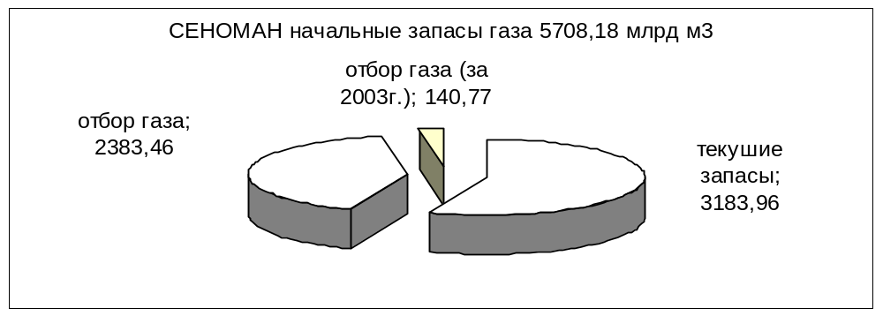
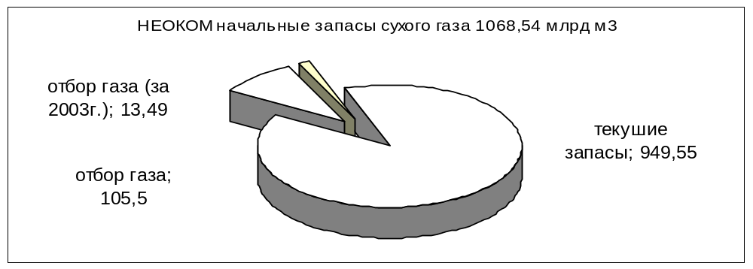
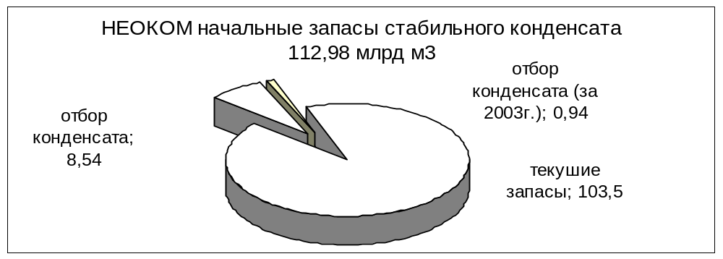

Рис. 3.2. Запасы газа и конденсата по разрабатываемым продуктивным горизонтам

Из рис. 3.2 видно годовые темпы отбора углеводородов, это процент отбора УВ за год от начальных извлекаемых запасов, табл. 3.3.

Таблица 3.3.

Темпы отбора УВ по продуктивным горизонтам за 2003 год

Продуктивный горизонт | Темпы отбора УВ, %
Сеноман (сухой газ) | 2,47
Неоком (сухой газ) | 1,26
Неоком (конденсат) | 0,83
На рис. 3.3. показаны текущие дренируемые запасы газа газоконденсатных залежей, которые определены методом падения пластового давления по закону материального баланса.

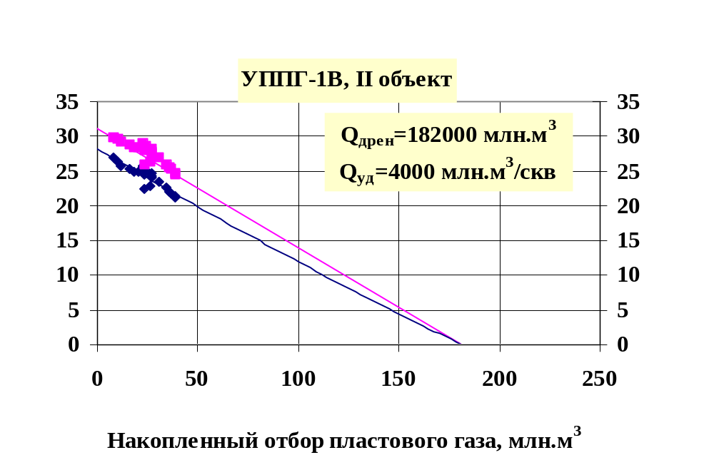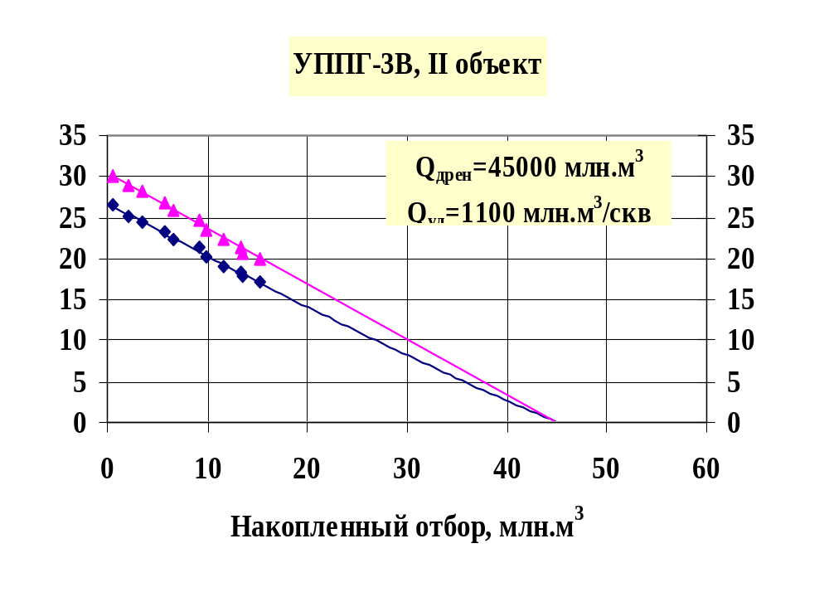
Пластовое давление, МПа
Пластовое давление, МПа

Рис. 3.3. Динамика пластового давления в процессе разработки залежей

нижнемеловые отложения, Ямбургского месторождения
Приведенное давление, МПа

Отбор УВ в процессе эксплуатации месторождения снижается из-за падения пластового давления, но его стараются поддержать на определённом уровне как можно более продолжительное время за счет пуска дополнительных скважин или новых месторождений, рис. 3.4.

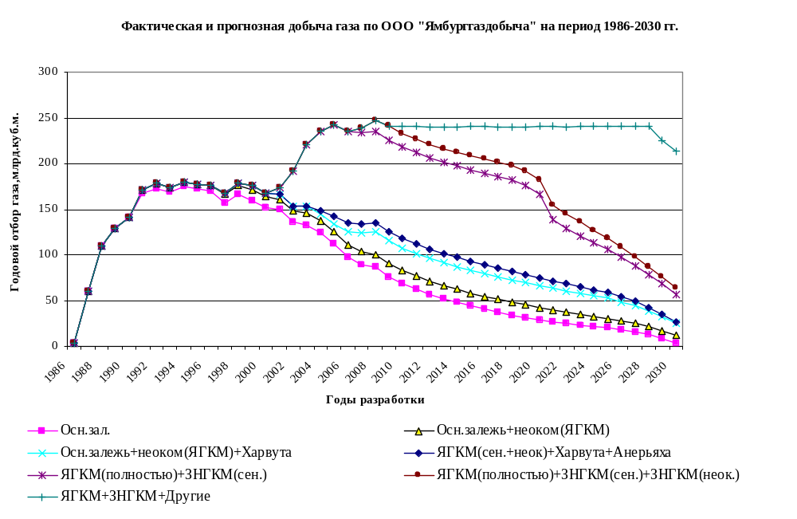

Рис. 3. 4. Добыча газа ООО «Ямбурггаздобыча» на период 1986-2030 г.

Из рис. 3.4 видно, что почти все залежи перешли в режим падающей добычи.
По состоянию на 01.01.2004 г. из залежей отобрано 118,99 млрд.м³ сухого газа, что составляет 2,88 % от начальных запасов по сеноману и валанжину. Отбор стабильного конденсата с начала разработки залежей составил 9,48 млн.м³ или 8,39 % от начальных запасов.
Динамике отбора газа и конденсата обусловлена пластовыми потерями последнего вследствие ретроградных процессов происходящих при снижении давления, табл. 3.4.
Таблица 3.4.

Коэффициенты извлечения конденсата из недр по продуктивным пластам месторождения

Пласт | № скв.  коэффициент извлечения | Предлагаемое значение | Примечание
БУ₃¹ | 120, 122, 141*, 30103*  0,539, 0,625, 0,653; 0,63 | 0,64
БУ₃² |  | 0,64 | По аналогии с БУ₃¹
БУ₃³ |  | 0,64 | По аналогии с БУ₃¹
БУ₄¹⁻² | 30701  0,64 | 0,64 | По аналогии с БУ₃¹
БУ₆¹ |  | 0,68 | По аналогии с пластами БУ₈⁰, БУ₈¹, БУ₈², БУ₈³
БУ₆² | 128 (с БУ₆³)  0,706 | 0,68
БУ₆³ | 146  0,590 | 0,68
БУ₇ |  | 0,68
БУ₈⁰ | 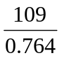,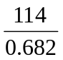, 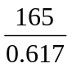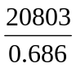 | 0,68
БУ₈¹ | 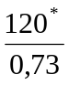, 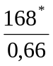, 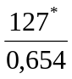 | 0,67
БУ₈² | 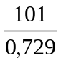,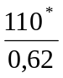,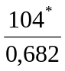,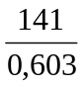 | 0,67
БУ₈³ | 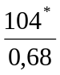, 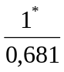, 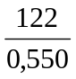, 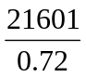 | 0,68
БУ₉⁰ | 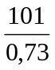, 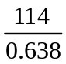(совместно с БУ₉¹), 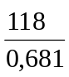 | 0,68
БУ₉¹ | 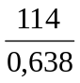 | 0,68 | С учетом исследования скв. 114
БУ₉² | 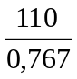 | 0,68 | По аналогии с БУ₉⁰
БУ₉³ |  | 0,68 | По аналогии с БУ₉⁰

Для примера покажем изменение величины потенциального содержания углеводородов С5+ и кривые дифференциальной конденсации пластового газа по II объекту рис. 3.5 и 3.6.

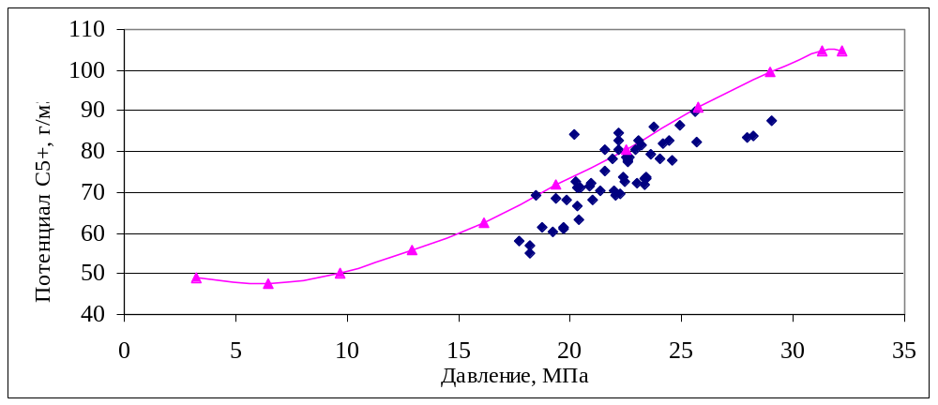

Рис 3.5. Изменение величины потенциального содержания углеводородов С5+ по II объекту

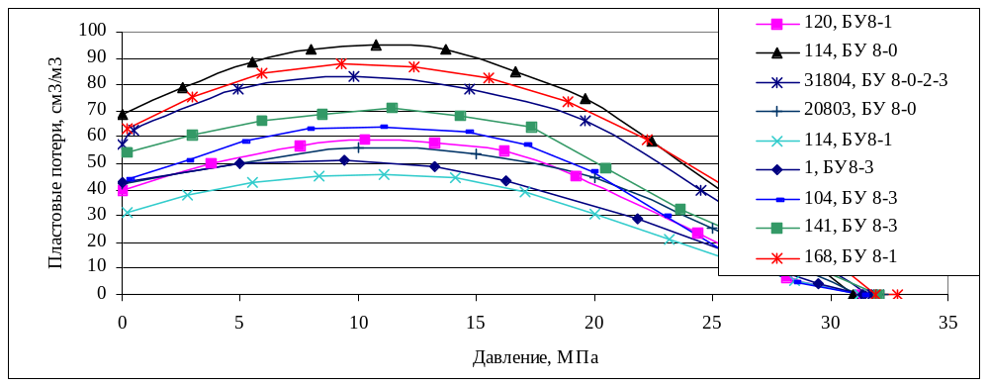

Рис. 3.6. Кривые дифференциальной конденсации пластового газа по II объекту

По площади газоносности суммарные отборы газа и конденсата распределены неравномерно, что связано с последовательностью ввода скважин в эксплуатацию и их продуктивной характеристикой.

